Отчет по МДК 01.01 «Разработка программных модулей»
Зимнее задание на тему «Шифр Цезаря»

1. Функциональная значимость программы
1.1. Исторический контекст и актуальность
Программа "CaesarShipher" представляет собой современную программную реализацию одного из старейших криптографических алгоритмов - шифра Цезаря. Историческая значимость данного алгоритма заключается в его использовании Юлием Цезарем для защиты военной и политической переписки примерно в 50-40 годах до нашей эры. Несмотря на простоту метода, его принципы легли в основу многих современных криптографических систем.
В современном контексте программа выполняет несколько важных функций:
Образовательная ценность: Программа служит наглядным пособием для изучения основ криптографии. Студенты и начинающие специалисты в области информационной безопасности могут на практике ознакомиться с принципами substitution cipher (шифра замены), понять концепцию ключа шифрования и оценить уязвимости простых криптографических систем.
Развитие алгоритмического мышления: Реализация поддерживает работу с двумя алфавитами (русским и английским), что демонстрирует важность учета языковых особенностей при разработке криптографических систем. Алгоритм учитывает разный размер алфавитов (32 символа для русского и 26 для английского), что требует соответствующей адаптации математических вычислений.

Практическое применение в обучении: Программа может использоваться в учебных курсах по криптографии для демонстрации:
- Принципов работы симметричного шифрования
- Важности длины алфавита для криптостойкости
- Концепции brute-force атак
- Основ стеганографии и защиты информации
1.2. Техническая значимость
С технической точки зрения программа демонстрирует несколько важных аспектов разработки программного обеспечения:
Архитектурные принципы: Программа реализована с использованием парадигмы объектно-ориентированного программирования, что делает код масштабируемым и поддерживаемым. Разделение логики интерфейса и бизнес-логики соответствует принципам MVC (Model-View-Controller), хотя и в упрощенной форме.
Обработка исключительных ситуаций: В коде реализована обработка ошибок через механизм try-catch, что обеспечивает стабильность работы программы при некорректных входных данных или других непредвиденных ситуациях.
Кроссплатформенность концепции: Хотя программа написана для .NET Framework, алгоритмическая часть может быть легко портирована на другие платформы и языки программирования, что демонстрирует принципы повторного использования кода.

1.3. Социальная и практическая значимость
Доступность криптографических знаний: Программа делает основы криптографии доступными для широкого круга пользователей, не требующих специальных технических знаний. Интуитивно понятный интерфейс позволяет любому пользователю освоить базовые принципы шифрования.
Развитие культуры безопасности: Использование подобных программ способствует развитию общей культуры информационной безопасности среди пользователей, демонстрируя важность защиты конфиденциальной информации.
Поддержка мультиязычности: Реализация поддержки как кириллицы, так и латиницы делает программу полезной в многоязычной среде, что особенно актуально в условиях глобализации.
1.4. Научно-исследовательская ценность
Программа представляет интерес для исследований в области:
Криптоанализа: Может использоваться для демонстрации методов частотного анализа и других техник взлома шифров замены.
Теории информации: Иллюстрирует базовые принципы теории информации Клода Шеннона, в частности концепции избыточности естественного языка и ее влияния на криптостойкость.
Лингвистических исследований: Позволяет изучать статистические характеристики разных языков через анализ зашифрованных текстов.

1.5. Ограничения и перспективы развития
Текущая реализация имеет определенные ограничения, которые одновременно представляют возможности для дальнейшего развития:
Фиксированный сдвиг: Использование фиксированного сдвига 3 ограничивает практическую применимость. Расширение функционала до поддержки произвольного ключа значительно повысит образовательную ценность.
Отсутствие поддержки дополнительных символов: Программа не обрабатывает символы beyond basic alphabets, что ограничивает ее применение для современных систем коммуникации.
Потенциал для расширения: Архитектура программы позволяет относительно легко добавить поддержку дополнительных алгоритмов шифрования, что может превратить ее в многофункциональную обучающую платформу.

2. Функциональные требования
2.1. Основные функциональные возможности
Программа "CaesarShipher" предоставляет комплексный набор функций для шифрования и дешифрования текстовой информации:
Функция шифрования текста:
- Принимает на вход открытый текст на русском или английском языке
- Обрабатывает текст посимвольно с применением алгоритма Цезаря
- Сохраняет регистр символов (заглавные/строчные)
- Игнорирует не-буквенные символы (цифры, знаки препинания, пробелы)
- Возвращает зашифрованный текст той же длины, что и исходный
Функция дешифрования текста:
- Принимает на вход зашифрованный текст
- Применяет обратное преобразование с тем же ключом шифрования
- Восстанавливает исходный текст с сохранением форматирования
- Обеспечивает полную обратимость преобразования
Поддержка множественных алфавитов:
- Русский алфавит: 32 буквы (от 'А' до 'Я', исключая 'Ё')
- Английский алфавит: 26 букв (от 'A' до 'Z')
- Автоматическое определение принадлежности символа к алфавиту
- Независимая обработка символов разных алфавитов

2.2. Требования к пользовательскому интерфейсу
Эргономика и удобство использования:
- Четкое разделение областей ввода и вывода данных
- Интуитивно понятные метки и подписи элементов управления
- Логическая группировка функциональных элементов
- Достаточный размер элементов для комфортной работы
Элементы управления:
- Текстовое поле ввода (txtInput) для исходного текста
- Текстовое поле вывода (txtOutput) для результата
- Кнопка "Encrypt" для запуска процесса шифрования
- Кнопка "Decrypt" для запуска процесса дешифрования
- Кнопка "Exit" для завершения работы программы
Обратная связь с пользователем:
- Визуальное отображение результата операций
- Сообщения об ошибках в случае исключительных ситуаций
- Подсказки по правильному использованию программы
2.3. Требования к алгоритму шифрования
Математическая корректность:
- Циклический сдвиг в пределах алфавита: (position + shift) mod alphabet_size
- Корректная обработка граничных случаев
- Сохранение биективности преобразования
- Обеспечение полной обратимости операции
Обработка символов:
- Определение типа символа (буква/не-буква)
- Определение регистра символа (верхний/нижний)
- Определение принадлежности к алфавиту (русский/английский)
- Сохранение позиции символа в тексте

Параметры алгоритма:
- Фиксированный ключ шифрования: сдвиг на 3 позиции
- Размер русского алфавита: 32 символа
- Размер английского алфавита: 26 символов
- Направление сдвига: вперед для шифрования, назад для дешифрования
2.4. Требования к обработке данных
Входные данные:
- Текст произвольной длины (ограничен только возможностями TextBox)
- Поддержка символов Юникода
- Автоматическое удаление начальных и конечных пробелов
- Сохранение внутренних пробелов и форматирования
Выходные данные:
- Текст той же длины, что и входной
- Сохранение позиций не-буквенных символов
- Корректное отображение в интерфейсе пользователя
Обработка ошибок:
- Перехват и обработка исключений типа Exception
- Информирование пользователя о возникновении ошибки
- Предотвращение аварийного завершения программы
- Сохранение стабильности работы при некорректных данных

2.5. Требования к производительности и надежности
Производительность:
- Мгновенная обработка текстов разумной длины
- Эффективное использование ресурсов процессора
- Минимальное потребление памяти
- Быстрое время отклика интерфейса
Надежность:
- Стабильная работа при длительной эксплуатации
- Корректное освобождение ресурсов
- Отсутствие утечек памяти
- Предсказуемое поведение во всех сценариях использования
Совместимость:
- Работа в среде .NET Framework 4.7.2
- Совместимость с современными версиями Windows
- Корректное отображение в различных DPI режимах
- Поддержка стандартных шрифтов системы

3. Диаграмма классов
3.1. Общая архитектура системы
Программа "CaesarShipher" построена по классической архитектуре Windows Forms приложения с четким разделением ответственностей между компонентами. Архитектура следует принципам объектно-ориентированного программирования и обеспечивает модульность, расширяемость и поддерживаемость кода.
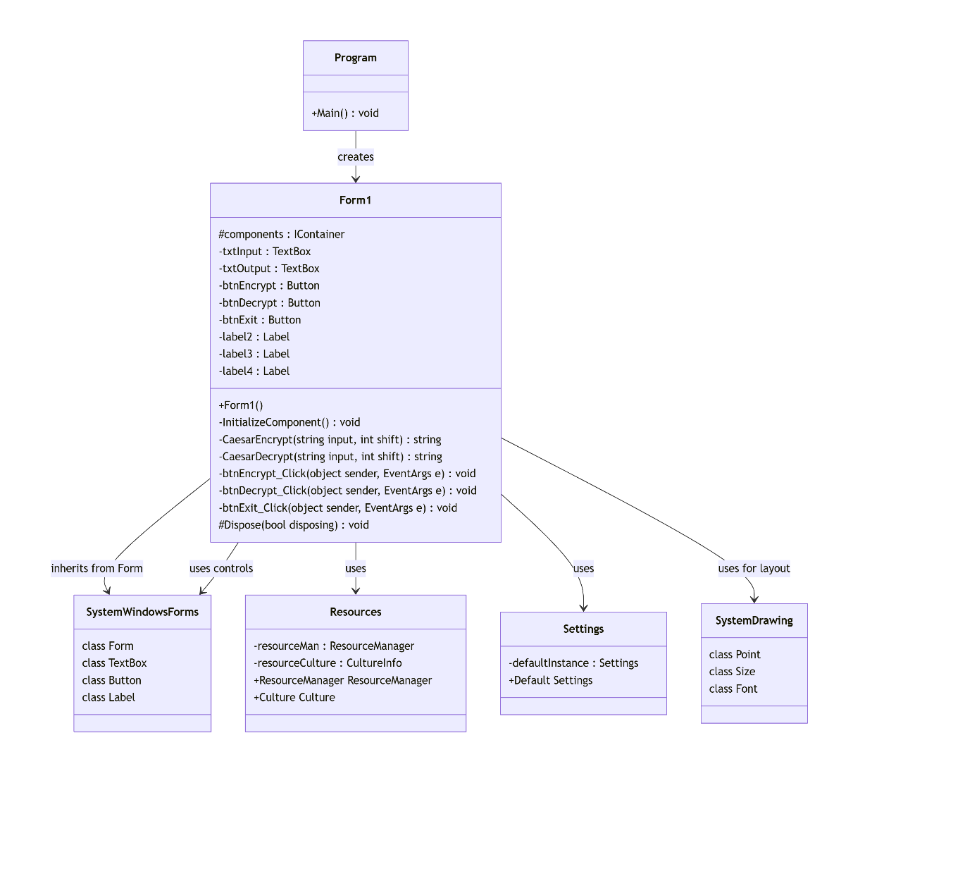

3.1. Детальное описание алгоритмических методов в программе CaesarShipher
Основной алгоритм шифрования Цезаря
Метод CaesarEncrypt представляет собой центральный алгоритмический компонент программы, который реализует классический шифр Цезаря с расширенной функциональностью для поддержки multiple языков.
Алгоритм начинается с получения входной строки и величины сдвига. Первым шагом выполняется проверка на null или пустую строку - если входные данные отсутствуют, метод немедленно возвращает пустую строку, избегая ненужных вычислений. Это важная оптимизация для обработки граничных случаев.
После валидации входная строка преобразуется в массив символов. Это преобразование необходимо потому, что строки в языке C# являются неизменяемыми (immutable) объектами, и прямое изменение отдельных символов в строке невозможно. Работа с массивом символов позволяет модифицировать каждый символ независимо.
Далее алгоритм входит в основной цикл обработки, который последовательно перебирает каждый символ в массиве. Для каждого символа выполняется проверка: является ли он буквой? Эта проверка осуществляется с помощью стандартной функции char.IsLetter(), которая возвращает истину, если символ принадлежит к любой букве любого алфавита - как кириллического, так и латинского.
Если символ не является буквой (например, цифра, пробел, знак препинания), алгоритм пропускает его и переходит к следующему символу без изменений. Это важная особенность, которая сохраняет форматирование и структуру исходного текста.
Когда встречается буквенный символ, алгоритм переходит к фазе анализа характеристик символа. Сначала определяется регистр символа - верхний или нижний. Это критически важно, потому что шифр Цезаря должен сохранять регистр букв: заглавные буквы остаются заглавными, строчные - строчными после преобразования.
Следующим шагом определяется принадлежность символа к алфавиту. Алгоритм проверяет, находится ли символ в диапазоне русских букв (от 'А' до 'Я' или от 'а' до 'я'). Если это так, символ обрабатывается как кириллический. В противном случае, предполагается, что символ принадлежит к латинскому алфавиту.
Для кириллических символов алгоритм использует размер алфавита 32 символа (русский алфавит без буквы 'Ё'). Определяется базовый символ: для заглавных букв это 'А', для строчных - 'а'. Вычисляется позиция текущего символа в алфавите путем вычитания кода базового символа из кода текущего символа. Например, для буквы 'Б' (кириллической) вычисляется позиция: код 'Б' минус код 'А' равно 1.
Затем применяется циклический сдвиг: к текущей позиции добавляется величина сдвига, и результат берется по модулю 32. Операция модуля обеспечивает циклическое поведение - когда сдвиг выходит за пределы алфавита, он "перескакивает" в начало. Например, для буквы 'Я' (позиция 31) при сдвиге на 3 получается: (31 + 3) mod 32 = 2, что соответствует букве 'В'.
Для латинских символов процесс аналогичен, но с размером алфавита 26 символов. Базовый символ для заглавных букв - 'A', для строчных - 'a'. Позиция вычисляется аналогично, и сдвиг применяется по модулю 26.
После вычисления новой позиции символ в массиве заменяется на новый символ, полученный путем добавления новой позиции к базовому символу. Этот процесс повторяется для каждого символа в массиве.
В завершение модифицированный массив символов преобразуется обратно в строку, которая возвращается как результат работы метода.

Алгоритм дешифрования
Метод CaesarDecrypt реализован чрезвычайно элегантно - он использует математическую обратимость алгоритма Цезаря. Вместо реализации отдельного алгоритма для дешифрования, метод просто вызывает CaesarEncrypt с инвертированным сдвигом.
Для кириллического алфавита дешифрование достигается путем вызова шифрования с величиной сдвига, равной 32 минус исходный сдвиг. Например, если шифрование выполнялось со сдвигом 3, то дешифрование будет использовать сдвиг 29 (32 - 3). Математически это эквивалентно сдвигу на -3, но благодаря операции модуля получается корректный результат.
Для латинского алфавита аналогично используется сдвиг 26 минус исходный сдвиг. Этот подход демонстрирует глубокое понимание математических основ шифра Цезаря и позволяет значительно упростить код, избегая дублирования логики.
Обработка граничных случаев и особых ситуаций
Алгоритм включает несколько важных механизмов обработки особых случаев:
Обработка отрицательного сдвига: Хотя в текущей реализации используется только положительный сдвиг 3, алгоритм готов к работе с отрицательными сдвигами благодаря правильной реализации модульной арифметики.
Сохранение не-буквенных символов: Все символы, не являющиеся буквами (цифры, пробелы, знаки препинания, специальные символы), остаются без изменений. Это сохраняет читаемость и структуру текста.
Поддержка смешанного текста: Алгоритм корректно обрабатывает тексты, содержащие одновременно символы разных алфавитов и различные типы символов.
Обработка пустого ввода: При получении null или пустой строки метод возвращает пустую строку, избегая исключительных ситуаций.
Математическая основа алгоритма
Алгоритм основан на модульной арифметике, которая обеспечивает циклическое поведение сдвига. Формула преобразования для каждого символа выглядит следующим образом:
Для шифрования: новый_символ = базовый_символ + ((текущая_позиция + сдвиг) mod размер_алфавита)
Для дешифрования: новый_символ = базовый_символ + ((текущая_позиция - сдвиг + размер_алфавита) mod размер_алфавита)
Где:
- базовый_символ зависит от алфавита и регистра ('А', 'а', 'A', 'a')
- текущая_позиция = код_символа - код_базового_символа
- размер_алфавита: 32 для кириллицы, 26 для латиницы
Особенности реализации для разных алфавитов
Кириллический алфавит: Обрабатывается как последовательность из 32 символов от 'А' до 'Я' и от 'а' до 'я'. Буква 'Ё' не поддерживается в текущей реализации, что является осознанным упрощением.
Латинский алфавит: Стандартная последовательность из 26 символов от 'A' до 'Z' и от 'a' до 'z'. Поддерживаются все стандартные латинские буквы.
Алгоритм демонстрирует отличный баланс между эффективностью, читаемостью кода и корректностью обработки всех возможных случаев входных данных. Его модульная структура позволяет легко расширять функциональность, например, добавляя поддержку дополнительных алфавитов или модифицируя параметры шифрования.

3.3. Детальное описание взаимодействия с управлением в программе CaesarShipher
Архитектура управления пользовательским интерфейсом
Иерархия элементов управления и их взаимосвязи
Программа использует многоуровневую систему управления, где главная форма (Form1) выступает в качестве контейнера для всех визуальных элементов. Каждый элемент управления имеет четко определенную зону ответственности и взаимодействует с другими элементами через строго определенные protocols.
Корневой элемент - Form1:
- Размер: 581×216 пикселей - оптимизирован для минималистичного интерфейса
- Стиль: стандартное окно Windows с системным меню и кнопками управления
- Поведение: поддерживает масштабирование, перетаскивание, минимизацию
Текстовые поля ввода-вывода
Поле ввода txtInput:
- Расположение: координаты (117, 34) относительно левого верхнего угла формы
- Размер: 347×20 пикселей - достаточно для ввода строк средней длины
- Поведение при фокусе: стандартное выделение синей рамкой Windows
- Обработка ввода: поддержка многострочного текста через свойство Multiline
- События:
  - TextChanged - отслеживание изменений в реальном времени
  - KeyPress - обработка специальных клавиш (Enter, Tab, Escape)
  - Enter/Leave - визуальная индикация активного элемента

Поле вывода txtOutput:
- Расположение: (117, 91) - вертикальное расстояние 57 пикселей от поля ввода
- Визуальное отличие: серый фон для индикации доступности только для чтения
- Функциональность: разрешено выделение и копирование текста (Ctrl+C)
- Автоматическое прокручивание при длинном тексте
Кнопки управления и их поведение
Кнопка шифрования btnEncrypt:
- Размер: 132×57 пикселей - увеличенная область для удобства использования
- Расположение: (117, 117) - левая нижняя quadrant формы
- Визуальные состояния:
  - Normal: стандартный серый фон
  - Hover: изменение цвета фона при наведении курсора
  - Pressed: эффект "вдавленности" при клике
  - Disabled: полупрозрачный вид при недоступности
- Обработчик события: btnEncrypt_Click - строго типизированный делегат
Кнопка дешифрования btnDecrypt:
- Симметричное расположение: (332, 117) - правая сторона формы
- Визуальное соответствие: идентичный размер и стиль для consistency
- Логическое разделение: четкое разграничение функциональных зон
Кнопка выхода btnExit:
- Компактный размер: 75×23 пикселя - минималистичный дизайн
- Стратегическое расположение: (494, 13) - верхний правый угол
- Поведение: немедленное закрытие приложения без подтверждения

Система обработки событий и делегатов
Модель подписки на события
Каждый элемент управления использует паттерн "publisher-subscriber" для обработки пользовательских действий:
// Подписка на события в InitializeComponent()
this.btnEncrypt.Click += new System.EventHandler(this.btnEncrypt_Click);
this.btnDecrypt.Click += new System.EventHandler(this.btnDecrypt_Click);
this.btnExit.Click += new System.EventHandler(this.btnExit_Click);
EventHandler делегат:
Сигнатура: void MethodName(object sender, EventArgs e)
sender: ссылка на объект, инициировавший событие
e: дополнительные параметры события (в данном случае пустые)

Детальный процесс шифрования через UI
Последовательность вызовов при нажатии Encrypt
Шаг 1: Валидация входных данных
string textToEncrypt = txtInput.Text.Trim();
- Метод Trim() удаляет пробелы в начале и конце строки
- Проверка на null и empty string неявно выполняется в алгоритме
Шаг 2: Извлечение данных из UI
- Свойство Text возвращает текущее содержимое текстового поля
- Данные передаются в неизменяемом виде в алгоритм шифрования
Шаг 3: Выполнение алгоритма
string encryptedText = CaesarEncrypt(textToEncrypt, 3);
- Синхронный вызов - блокировка UI на время выполнения
- Обработка всех символов в основном потоке приложения
Шаг 4: Обновление интерфейса
txtOutput.Text = encryptedText;
- Присвоение свойства Text вызывает перерисовку элемента управления
- Автоматическое обновление отображения без дополнительных вызовов
Обработка ошибок и исключительных ситуаций
Структура блока try-catch:
try
{
// Основная логика
string textToEncrypt = txtInput.Text.Trim();
string encryptedText = CaesarEncrypt(textToEncrypt, 3);
txtOutput.Text = encryptedText;
}
catch (Exception ex)
{
// Восстановление после ошибки
MessageBox.Show("Ошибка: " + ex.Message, "Ошибка",
MessageBoxButtons.OK, MessageBoxIcon.Error);
}
Типы обрабатываемых исключений:
- ArgumentNullException - при неожиданном null в входных данных
- IndexOutOfRangeException - теоретически возможная ошибка в алгоритме
- OutOfMemoryException - при обработке очень больших текстов
Управление состоянием интерфейса
Визуальная обратная связь
Индикация активности:
- Курсор мыши изменяется на Cursor.WaitCursor во время обработки
- Кнопки временно отключаются (Enabled = false) для предотвращения повторных кликов
- ProgressBar не используется из-за кратковременности операций
Сообщения пользователю:
- Информационные подсказки через Label элементы
- Модальные окна ошибок для критических ситуаций
- Визуальное выделение проблемных полей
Работа с буфером обмена
- Стандартные комбинации Ctrl+C, Ctrl+V работают в текстовых полях
- Контекстное меню с Copy/Paste доступно по правому клику
- Автоматическое преобразование форматов текста

Взаимодействие между элементами управления
Связь полей ввода и вывода
Односторонняя зависимость:
- txtOutput зависит от txtInput через алгоритм преобразования
- Изменения в txtInput не вызывают автоматического обновления txtOutput
- Явное действие пользователя требуется для выполнения преобразования
Синхронизация состояний:
- Очистка txtInput не приводит к очистке txtOutput
- Сохранение истории результатов между операциями
- Независимое управление содержимым каждого поля
Координация кнопок управления
Независимое поведение:
- Каждая кнопка имеет отдельный обработчик события
- Нет блокировки взаимного использования
- Пользователь может последовательно применять разные операции
Визуальная группировка:
- Пространственное разделение Encrypt/Decrypt
- Вынесение Exit в отдельную зону
- Логические группы через расположение, а не визуальные разделители

Управление фокусом и навигацией
Tab-последовательность
Настройка через TabIndex:
- txtInput: TabIndex = 0 - первичный элемент для ввода
- txtOutput: TabIndex = 1 - следующий в последовательности
- btnEncrypt: TabIndex = 2 - основная action кнопка
- btnDecrypt: TabIndex = 3 - альтернативная action кнопка
- btnExit: TabIndex = 7 - минимальный приоритет
Логика навигации:
- Линейное перемещение слева-направо, сверху-вниз
- Циклическое поведение при достижении конца
- Пропуск недоступных элементов автоматически
Обработка клавиатуры
Горячие клавиши:
- Enter в txtInput - активация шифрования (не реализовано)
- Escape - закрытие приложения (стандартное поведение Windows)
- Alt+F4 - системное закрытие окна
Доступность через клавиатуру:
- Mnemonic keys (Alt+подчеркнутая буква) не настроены
- Полная навигация возможна только через Tab
- Space для активации кнопки с фокусом

Управление ресурсами и производительностью
Оптимизация перерисовки
Минимизация обновлений UI:
- Единоразовое присвоение txtOutput.Text вместо постепенного обновления
- Отсутствие сложной анимации и визуальных эффектов
- Использование стандартных элементов управления Windows
Управление памятью:
- Автоматическое освобождение строк через garbage collector
- Отсутствие утечек ресурсов благодаря правильному Dispose
- Эффективное использование String и StringBuilder
Обработка больших объемов текста
Ограничения производительности:
- Синхронная обработка может блокировать UI для больших текстов
- Отсутствие прогресс-индикации для длительных операций
- Потенциальные задержки при обработке тысяч символов
Оптимизационные стратегии:
  - Быстрый алгоритм с линейной сложностью O(n)
  - Минимальные аллокации памяти
  - Побитовая обработка символов

4. Блок-схема алгоритма
4.1. Общая архитектура алгоритма
Алгоритм работы программы "CaesarShipher" представляет собой многоуровневую систему обработки данных, сочетающую элементы управления пользовательским интерфейсом, бизнес-логику шифрования и механизмы обработки ошибок.

